Отчёт по лабораторной работе №4
Архитектура компьютеров и операционные системы
Степан Андреевич Гусев
Содержание
1. Цель работы 1
2. Задание 1
3. Выполнение лабораторной работы 1
3.1 Установка программного обеспечения 1
3.2 Практический сценарий использования 3
4. Выводы 10
5. Список литературы 11

1. Цель работы
Получить навыки правильной работы с репозиториями git.

2. Задание
- Выполнить работу для тестового репозитория.
- Преобразовать рабочий репозиторий в репозиторий с git-flow и conventional commits.

3. Выполнение лабораторной работы

3.1 Установка программного обеспечения

3.1.1 Установка git-flow
Подключил репозитории Copr (рис. 1).
Рисунок 1: Подключение репозиториев
Установил git-flow (рис. 2).
Рисунок 2: Установка git-flow

3.1.2 Установка Node.js
Установил Node.js (рис. 3).
Рисунок 3: Установка nodejs
Установил pnpm (рис. 4).
Рисунок 4: Установка pnpm

3.1.3 Настройка Node.js
Добавил каталог с исполняемыми файлами, устанавливаемыми yarn, в переменную PATH, запустив pnpm setup (рис. 5).
Рисунок 5: pnpm setup
Выполнил source ~/.bashrc (рис. 6).
Рисунок 6: source ~/.bashrc

3.1.4 Общепринятые коммиты
Установил программу commitizen для помощи в форматировании коммитов (рис. 7).
Рисунок 7: Установка commitizen
Установил программу standard-changelog для помощи в созданиии логов (рис. 8).
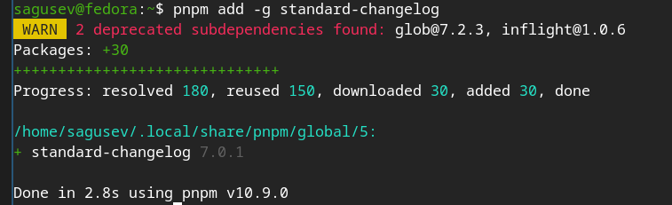
Рисунок 8: Установка standard-changelog

3.2 Практический сценарий использования

3.2.1 Создание репозитория git
Создал репозиторий на Github (рис. 9).
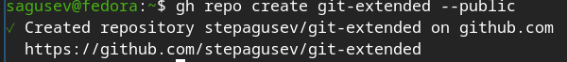
Рисунок 9: Создание репозитория
Сделал первый коммит и выложил на Github (рис. 10).
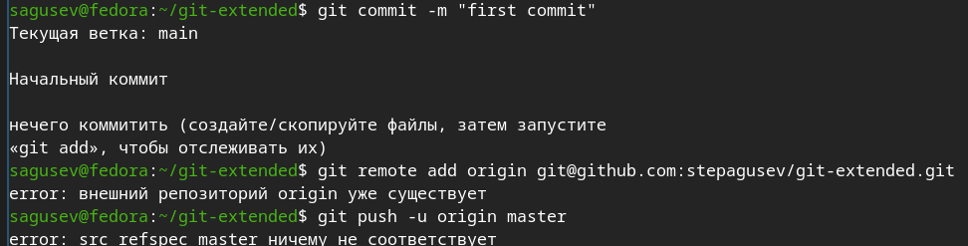
Рисунок 10: Первый коммит
Создал конфигурацию для пакетов Node.js с помощью pnpm init (рис. 11).
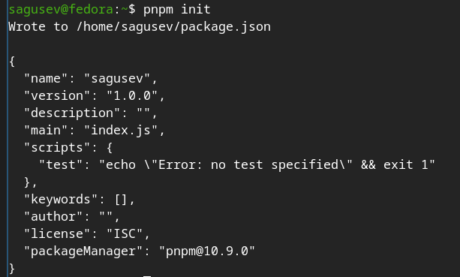
Рисунок 11: Создание файла конфигурации
Открыл файл с помощью редактора nano (рис. 12).
Рисунок 12: Открытие файла конфигурации
Сконфигурировал формат конфигов (рис. 13).
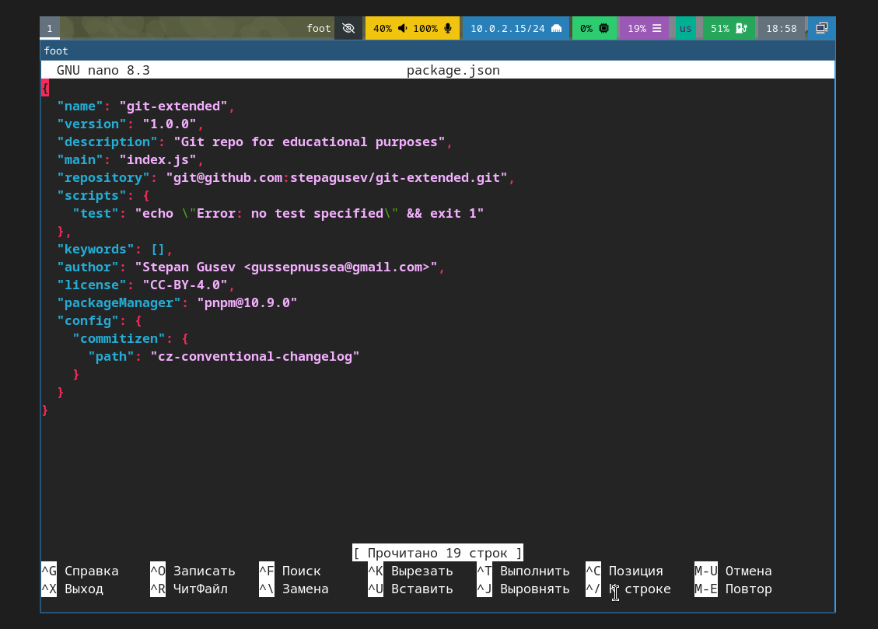
Рисунок 13: Редактирование файла конфигурации
Добавил новые файлы с помощью git add . (рис. 14).
Рисунок 14: git add .
Выполнил коммит с помощью git cz (рис. 15).
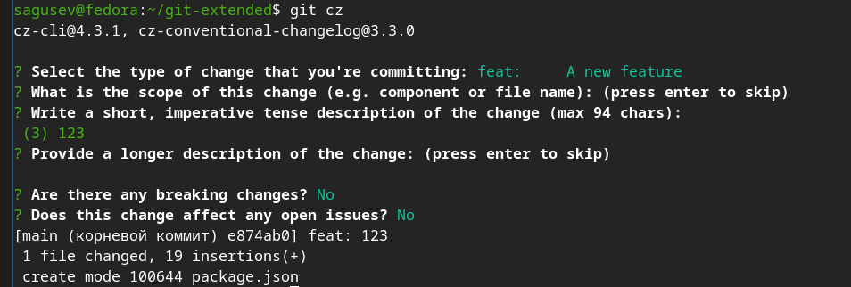
Рисунок 15: git cz
Отправил на Github с помощью git push (рис. 16).
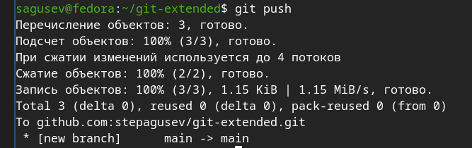
Рисунок 16: git push
Инициализировал git-flow с помощью git-flow init и установил префикс для ярлыков v (рис. 17).
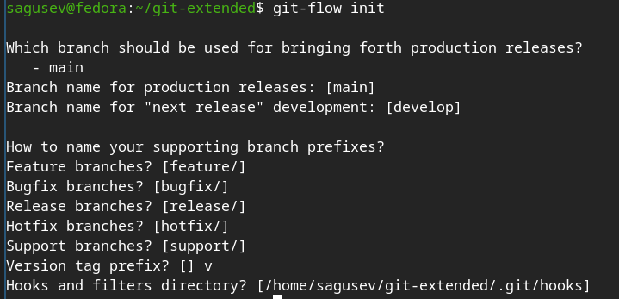
Рисунок 17: git-flow init
Проверил, что я на ветке develop с помощью git branch (рис. 18).
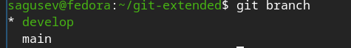
Рисунок 18: Проверка
Загрузил весь репозиторий с помощью git push –all (рис. 19).
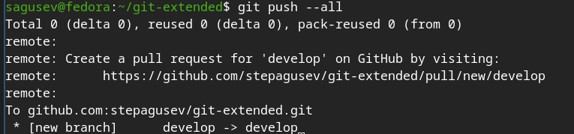
Рисунок 19: git push
Установил внешнюю ветку как вышестоящую для этой ветки (рис. 20).
Рисунок 20: Установка ветки
Создал релиз с версией 1.0.0 (рис. 21).
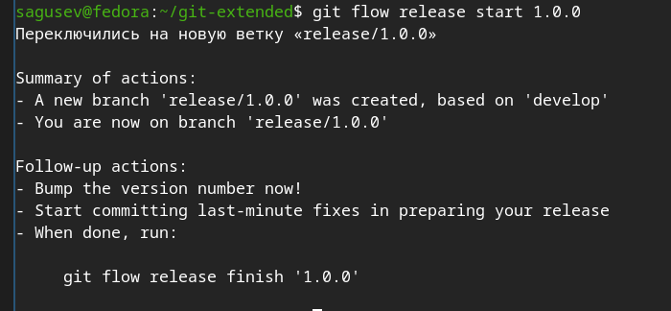
Рисунок 21: Создание релиза
Создал журнал изменений (рис. 22).
Рисунок 22: Создание журнала изменений
Добавил журнал изменений в индекс (рис. 23).
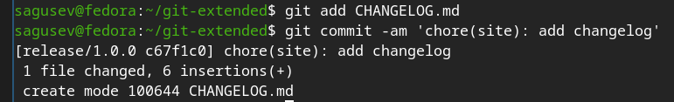
Рисунок 23: Добавление в индекс
Залил релизную ветку в основную ветку (рис. 24).
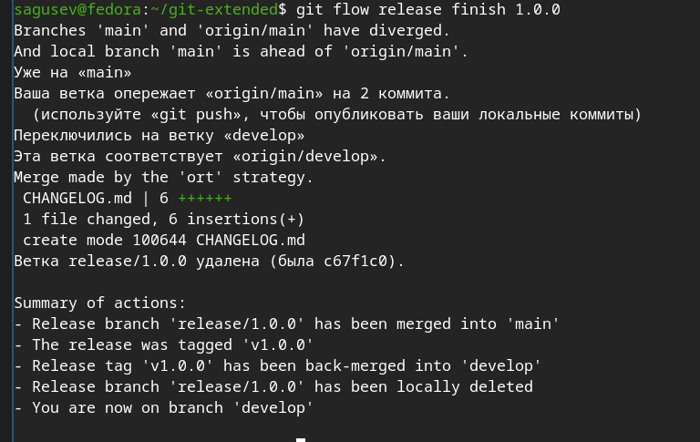
Рисунок 24: Объединение веток
Отправил данные на Github (рис. 25).
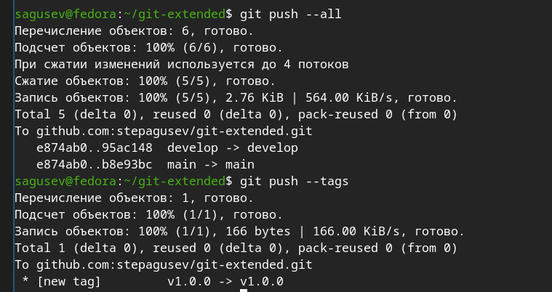
Рисунок 25: git push
Создал релиз на Github (рис. 26).
Рисунок 26: Создание релиза

3.2.2 Работа с репозиторием git
Создал ветку для новой функциональности (рис. 27).
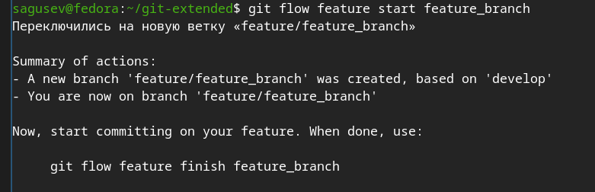
Рисунок 27: Создание ветки
Объединил ветки (рис. 28).
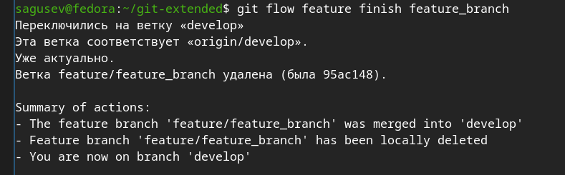
Рисунок 28: Объединение веток
Создал релиз с версией 1.2.3 (рис. 29).
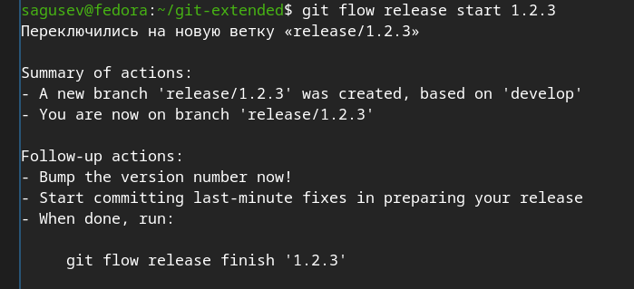
Рисунок 29: Создание релиза
Обновил номер версии в файле package.json (рис. 30).
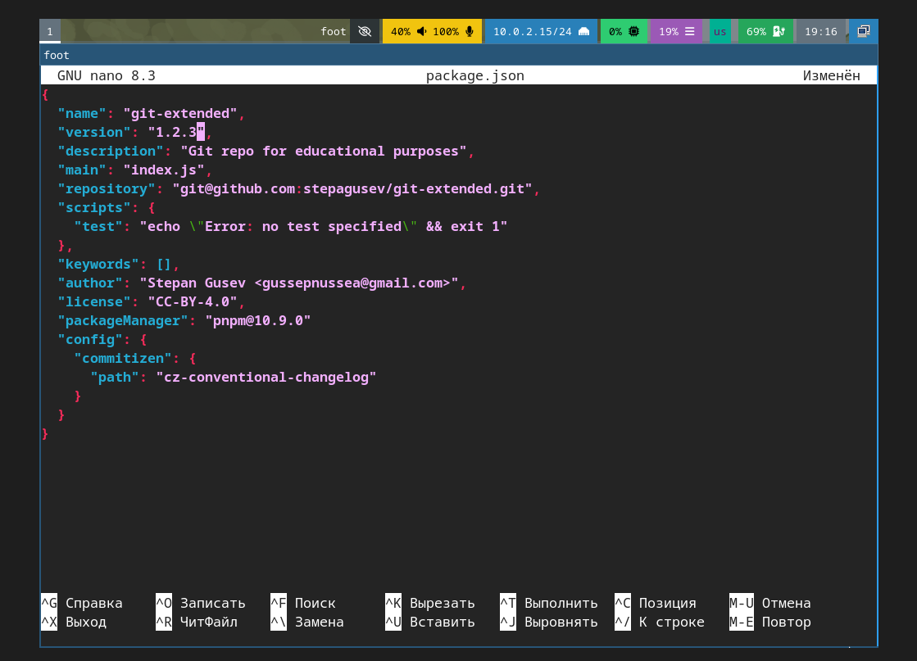
Рисунок 30: Обновление версии
Создал журнал изменений (рис. 31).
Рисунок 31: Создание журнала изменений
Добавил журнал изменений в индекс (рис. 32).
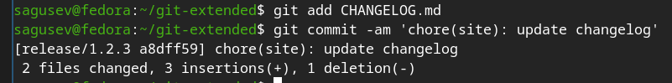
Рисунок 32: Добавление в индекс
Залил релизную ветку в основную ветку (рис. 33).
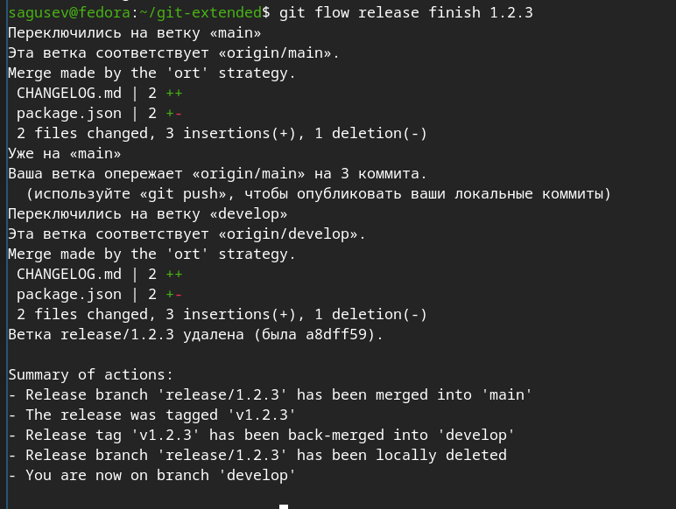
Рисунок 33: Объединение веток
Отправил данные на Github (рис. 34).
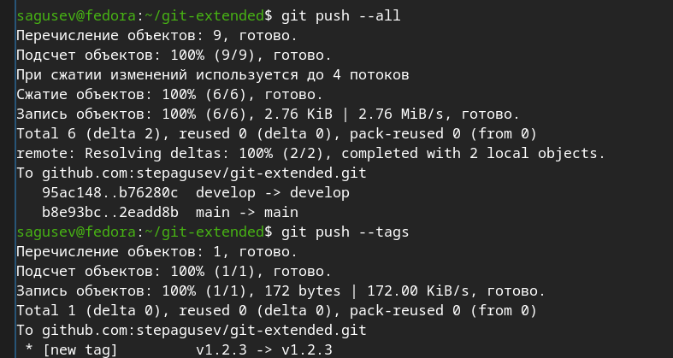
Рисунок 34: git push
Создал релиз на Github с комментарием из журнала изменений (рис. 35).
Рисунок 35: Создание релиза

4. Выводы
Я получил навыки правильной работы с репозиториями git через git flow.

5. Список литературы
- https://esystem.rudn.ru/mod/page/view.php?id=1358328

